Міністерство освіти і науки України

Національний університет “Львівська політехніка”

Інститут комп’ютерних наук та інформаційних технологій

Кафедра програмного забезпечення



**Звіт**

Про виконання лабораторної роботи №0

на тему:

**«Динамічні структури даних»**

з дисципліни «Основи програмування»

**Лектор:**

ст. викл. каф. ПЗ

Муха Т.О.

**Виконав:**

ст. гр. ПЗ-11

Ясногородський Н.В.

**Прийняв:**

асист. каф. ПЗ

Дивак І.В.

« __ » ________ 2021 р.

∑ = _____ _________ .

Львів – 2021

**Тема:** Динамічні структури даних

**Мета:** Оволодіти практичними прийомами створення та опрацювання динамічних списків.

ЗАВДАННЯ

***Завдання 1.***



ТЕКСТ ПРОГРАМИ

*Завдання 1*

РЕЗУЛЬТАТИ

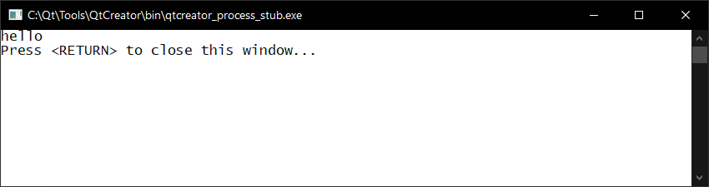

Рис 1. Результат виконання програми №1

ВИСНОВКИ

На даній лабораторній роботі здобуто практичні прийоми створення та опрацювання динамічних списків; створено програму, що считує дані з текстового файлу, формуючи однозв'язний список, друкує дані у вигляді таблиці